机密★启用前

**2018年广东省初中学业水平考试**

**地理**

说明：

1．全卷共8页，全部为单项选择题，每小题2分，满分为100分，考试用时为50分钟。

2．答卷前，考生务必用用黑色字迹的签字笔或钢笔在答题卡上填写自己的准考证号、姓名、考场号、座位号。用2B铅笔将考场号和座位号相应号码的标号涂黑。

3．每小题选出答案后，用2B铅笔把答题卡上对应题目选项的答案信息点涂黑，如需改动，用橡皮擦干净后，再选涂其他答案，答案不能答在试题上。

4．考生务必保持答题卡的整洁。考试结束时，将试卷和答题卡一并交回。

沃尔沃环球帆船赛于2017年10月在西班牙阿利坎特港起航，并将于2018年6月在荷兰海牙收官，船队将沿途停靠开普敦、墨尔本、广州、奥克兰、伊塔加、纽波特等城市。读“环球帆船赛路线图”（图1），完成1－3题

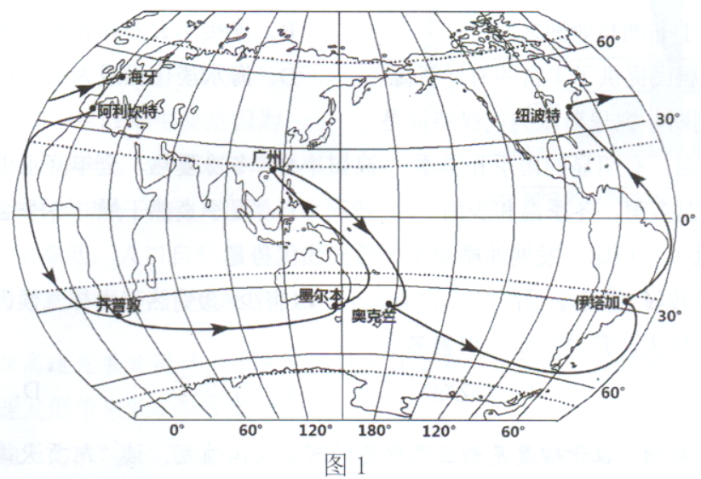

1．下列四个城市的经纬度位置相对正确的是（ ）。

A．开普敦（34°N，18°E） B．广州（23°N，113°E）

C．墨尔本（38°S，145°W） D．海牙（52°N，4°w）

2．本次环球帆船赛依次途经的大洋是（ ）。

A．大西洋→印度洋一太平洋→大西洋 B．太平洋→印度洋一大西洋一太平洋

C．印度洋→太平洋→北冰洋→大西洋 D．大西洋一北冰洋一太平洋→印度洋

3．关于环球帆船赛全程路线的叙述，正确的是（ ）。

A．在低纬度地区停靠1次 B．途经热带地区3次

C．跨越北回归线2次 D．跨越南极圈1次

珠海横琴作为我国国家级的自贸区，正被世人瞩目，脑背山是横琴岛的最高峰，风景优美，深受徒步爱好者青睐。读“脑背山地形图”（图2），完成4－6题。

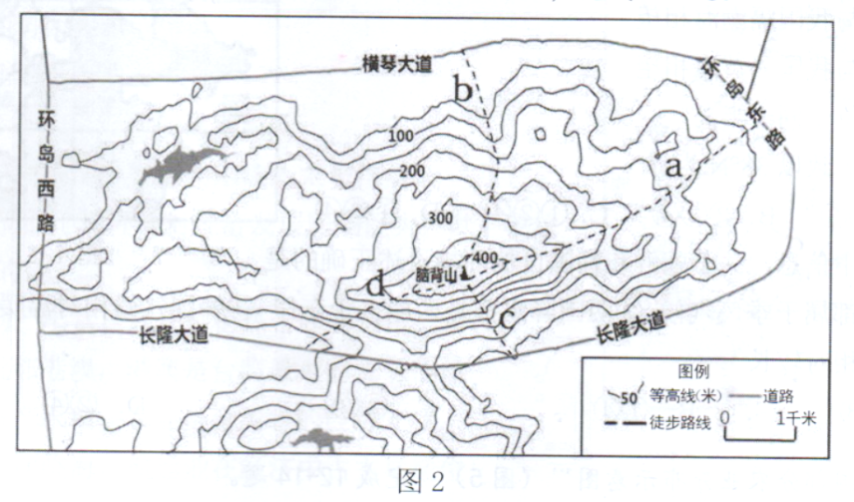

4．横琴为了保护环境，修建公路时逢山就开凿隧道，图中有隧道的公路是（ ）。

①横琴大道 ②环岛东路 ③环岛西路 ④长隆大道

A．①② B．①③ C．②④ D．③④

5．徒步爱好者为脑背山设计了a、b、c、d四条上山路线，有关描述正确的是（ ）。

A．路线a沿山脊行进，视野开阔 B．路线b陡崖多，上山难度大

C．路线c距离短，上山省力 D．路线d沿着小河前行，心情偷悦

6．脑背山坐落于寸土寸金的横琴，关于脑背山发展方向的叙述，正确的是（ ）。

A．发展房地产业，建高档住宅小区 B．保护绿水青山，适当开发旅游业

C．增加灌溉面积，发展河谷农业 D．修建水利工程，为工业提供水源

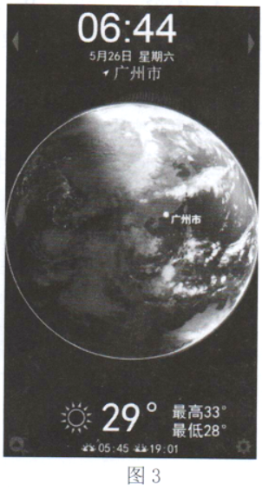

2018年5月26日清晨，居住在广州的小海打开手机中的

Living Earth APP，查看太空看向地球的实时画面（图3），

完成7－9题。

7．根据图3提供的信息，判断下列说法正确的是（ ）。

A．全球昼夜平分 B．广州州昼短夜长

C．北极附近有极光现象 D．南极附近有极夜现象

8．依据图3提供的天气状况，以下推测正确的是（ ）。

A．太平洋上空晴空万里 B．印度洋上空布满乌云

C．广州阳光明媚 D．海南阴雨绵绵

9．如今，我们都能够用手机实时查看太空看向地球的画面，

依托的技术是（ ）。

①信息技术 ②航空技术 ③航天技术 ④通信技术

A．①②③ B．①②④ C．①③④ D．②③④

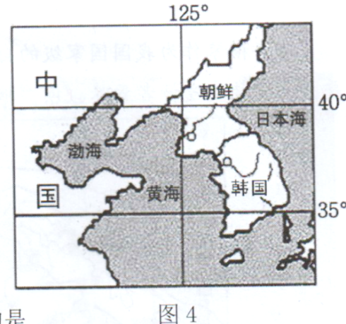读“东亚地区局部示意图”（图4），完成10－11题。

10．有关朝鲜和韩国地理位置的叙述正确的是（ ）。

①朝鲜与我国隔渤海相望 ②韩国与我国隔黄海相望

③两国位于同一半岛 ④两国大致以38N为界

A．①②③ B．②③④ C．①②④ D．①③④

11．根据图中信息，关于朝鲜和韩国自然环境论述正确

的是（ ）。

①两国都属于季风气候 ②两国降水都是西岸多于东岸

③韩国气候相对温暖 ④朝鲜河流汛期相对较长

A．①③ B．①④ C．②③ D．②④

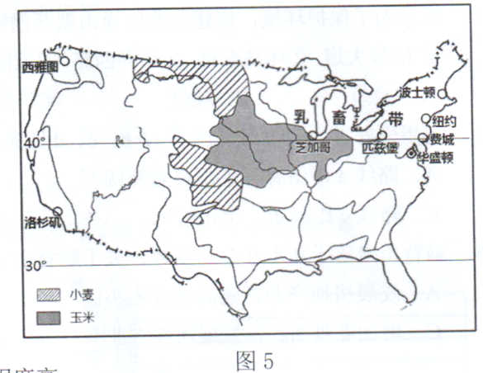

读“美国部分农业分布示意图”（图5），完成12－14题

12．美国乳畜带发展的有利条件是（ ）。

①城市和人口分布密集 ②地处亚热带，热量充足

③临近五大湖，水源充足 ④地形平坦，土壤肥沃

A．①②③ B．①③④

C．①②④ D．②③④

13．美国农业生产现代化主要体现在（ ）。

①地区生产专业化化 ②机械化程度高 ③精耕细作 ④农产品商品化程度高

A．①②3③ B．①③④ C．①②④ D．②③④

14．下列农产品中，美国需要进口的是（ ）。

A．小麦 B．玉米 C．大豆 D．可可

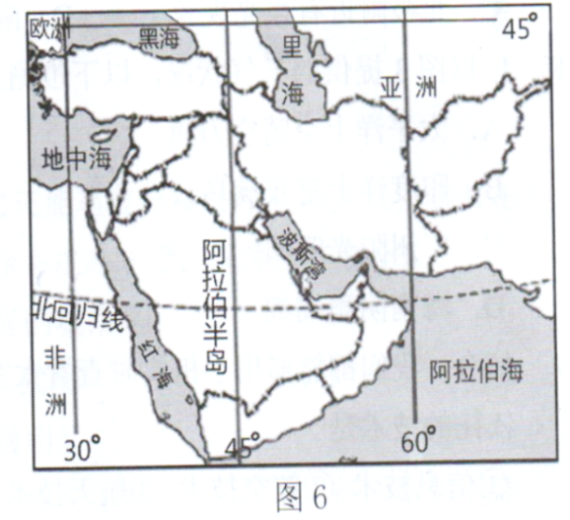

读“西亚地区示意图”（图6），完成15－17题。

15．西亚被称为“五海三洲之地”的五海不包括（ ）。

A．红海 B．波斯湾 C．地中海 D．里海

16．该地区战争冲突不断，主要的原因是（ ）。

①领土之争 ②宗教之争 ③石油之争 ④铁矿之争

A．①②③ B．①③④ C．②③④ D．①②④

17．阿拉伯半岛上没有河流的原因是（ ）。

A．没有山脉分布，不易发育河流 B．距海遥远，水汽难以到达

C．气候终年炎热干燥，蒸发旺盛 D．半岛面积狭小，没有河流发育的空间

地中海沿岸盛产油橄榄，油橄榄是亚热带常绿乔木，喜温畏寒、喜光怕渍涝，突尼斯种植油橄榄的历史悠久，主要分布在中部和南部。读图7，完成18－20题。

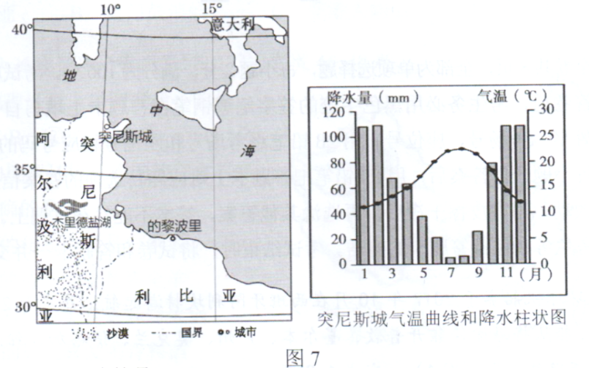

18．关于地中海的叙述正确的是（ ）。

A．主要位于非洲与亚洲之间 B．连接了大西洋和太平洋

C．为沿岸居民提供了丰富的海洋资源 D．海水淡化已成为沿岸居民重要的水源

19．根据资料判断，突尼斯城的气候特征是（ ）。

A．终年高温，有明显的雨季和旱季 B．冬冷夏热，全年降水少

C．夏季高温多雨，冬季温和少雨 D．夏季炎热干燥，冬季温和多雨

20．突尼斯与意大利相相比，发展油橄榄生产的气候优势是（ ）。

①热量条件较好 ②冬季受冷空气的影响小，冻害少

③受热带雨林气候影响降水多 ④昼夜温差较大，营养物质的积累多

A．①②3③ B．①②④ C．①③④ D．②③④

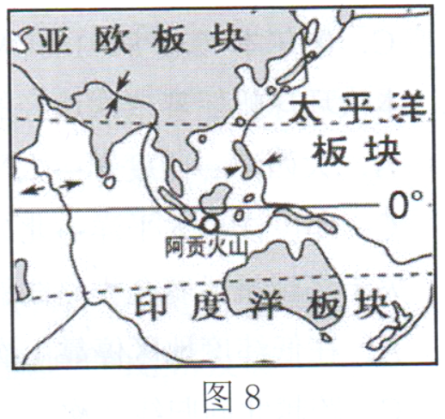2017年11月初，位于印度尼西亚巴厘岛的阿贡火山喷发，读“阿贡火山位置示意图”（图8），完成21－22题。

21．根据图中信息和所学知识判断，阿贡火

山周围广泛分布着（ ）。

A．草原 B．森林

C．多肉植物 D．荒漠

22．阿贡火山位于（ ）。

A．大洋中脊 B．板块内部

C．亚欧板块和印度洋板块挤压碰撞地带

D．亚欧板块和印度洋板块张裂地带

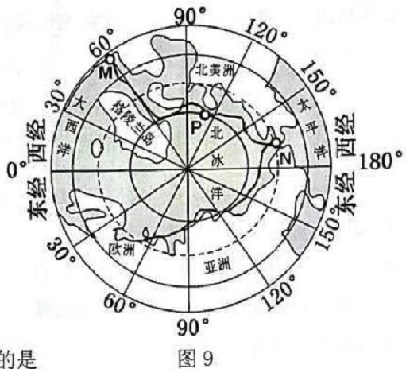北极航道是由两航道构成：加拿大岸的“西北道”和西村利亚沿岸的“东航道”（又称北方航道”）。读图9，回答23－25题。

23.一艘货轮从M点出发，沿西北航道经P点到

N点，它的航行方向是（ ）。

A，先向北，再向东航行

B．先向南，再向东航行

C．先向北，再向西，再向西南航行

D．先南，再向东，再向东北航行

24，东北航道对经济发展意义重大（ ）。

A．俄罗斯 B．加拿大

C，美国 D．日本

25．北极地区比南概地区温的原因不正确的是（ ）。

A．海洋面积大 B．冰盖面积小 C.海拔高度低 D.植被益率低

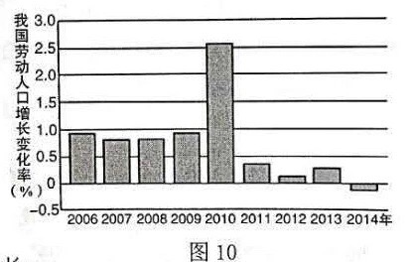

实施全面二孩政策是单独二孩政策之后生育政策

的进一步调整完善。结合图10，完成26-27题。

26，我国劳动人口数量出现负增长的年份是：（ ）。

A.2010年 B．2012年

C．2013年 D．2014年

27．我国调整计划生育政策主要是因为（ ）。

A．死亡率逐年降低，劳动人口增长率提高 B，人口老龄化加剧，劳动人口增长率降低

C．人口出生率低，人口自然增长率出现负增长 D．文化教育发展快，人口素质不断提升

我国快递业高速发展的同时，带来的问题也目益突出。完成28－29题

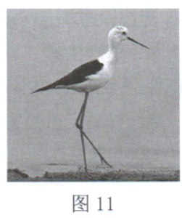28.快递业高速发展带来的影响主要有（ ）。

①交通运输压力大 ②改变实体店经营模式

③产生更多生活垃圾 ④有利于理性消费

A．①②③ B.①③④ C．②③④ D.①②④

29，解决快递业包装问题的办法是（ ）。

①推广使用环保包装材料 ②统一使用泡盒包装

③对快递商品零但装配送 ④对但装纸盒实行分类回收

A．①② B．②③ C.③④ D．①④

30．长腿鹬（yu）（图11），尖长，其主要生存区域是（ ）。

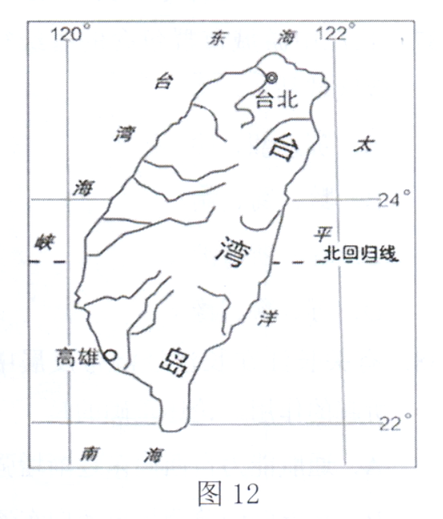A．山地林区 B，高原草场区 C．湖泊、沿泽区 D．平农田区

读“台湾岛示意图”（图12），完成31－32题。

31．有关台湾岛地形及其影响的论述，正确的

是（ ）。

A．地势西高东低

B．地形以山地为主

C．年平均气温中间高四周低

D．河流大部分自西向东注入太平洋

32．台湾岛的地理环境对经济发展影响巨大，

以下说法正确的是（ ）。

A．物产丰富，广泛种植热带和亚热带果树 B．毗邻港澳，港澳是台湾最大的贸易伙伴

C．盛产水稻，农业是台湾省的经济支柱 D．四面临海，航运业在经济中占主导地位

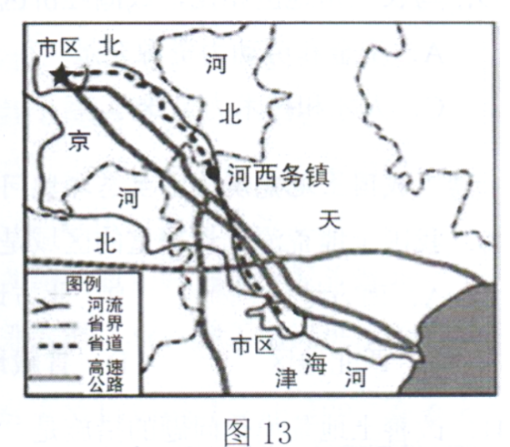河西务镇是天津市最大的蔬莱生产基地，新鲜蔬菜通过“绿色通道”在采摘1小时之后可直接进入北京和天津的各大超市、市场，逐步实现“农超超对接”。读“河西务镇位置示意图”（图13），完成33－34题。

33．河西务镇建设蔬菜基地的有利条件是（ ）。

①靠近北京和天津 ②雨热同期

③夏季太阳直射，光照充足 ④一年四季蔬菜都能自然生长

A．①② B．②③ C．①④ D．③④

34．河西务镇的新鲜蔬菜能快速进入京、津超市和市场主要

得益于（ ）。

A．丰富的劳动力资源 B．庞大的消费市场

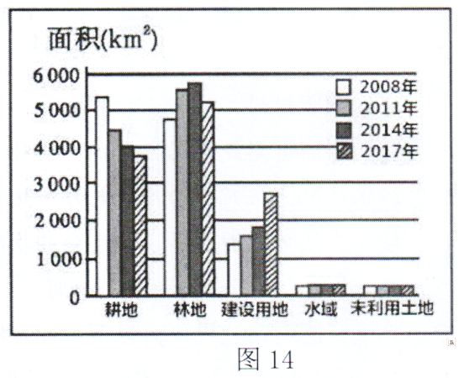C．便捷的交通网 D．精细的种植技术

读“某市2008～2017年土地利用面积变化示意图”

（图14），完成35－36题。

35．2008～2017年该市（ ）。

A．林地面积持续增增加 B．水域面积不断减少

C．未利用土地面积增加 D．耕地面积不断减少

36．根据我国土地利用的基本国策，针对该市的土地利用现状，以下做法正确的是（ ）。

A．城市住宅向高层发展 B．城市建设向林地扩张 C．退耕还湖 D．退耕还林

读“长江经济带示意图”（图15），完成37－39题

37．长江中游城市群包含的省行政区域是（ ）。

A．鄂、湘、赣 B．黔、蜀、渝 C．皖、渐、沪 D．苏、鲁，豫

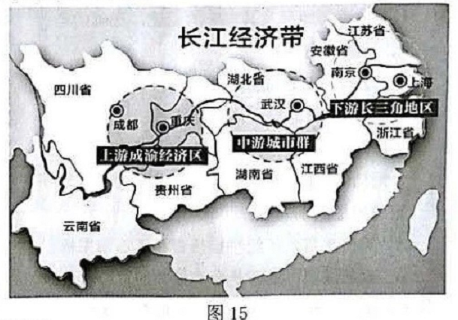38．有关长江在长江经济带发展中所起的作用，

论述正确的是（ ）。

A．迫通航力自西同东增

B．水能量自西向东逐渐增多

C．成经济区西部的三峡工程提供了充足的电能

D．长江下游与京广、京九铁路交汇，形成水陆

联运网

39．与长三角地区相比，成治经济区发展的优势是（ ）。

A，资金和劳动力资充足 B．矿产和水力等资源丰富

C，人才和技术力量雄厚 D．海陆空交通运輪便利

“我国土地荒化占生恋坏境问题比重柱状图”（图16），完成40-41题。

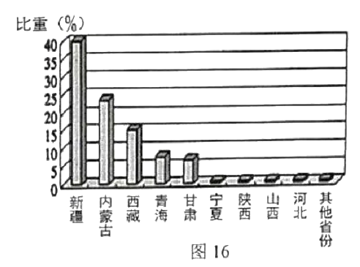40．我国土地荒漠化最严重的区域是（ ）。

A，南方地区 B，北方地区

C．西北地区 D．青最地区

41．改善土地荒漠化问题的指是（ ）。

①因地制宜发展农业生产 ②批方使用滴灌技术

③大规模开采地下水 ④植树树种草

A．①②③ B.①③④ C．②③④ D.①②④

阅读下段材料，完成42-43题。

光伏智道路是电动汽车的“动充电宝，它还能通过路面冰检测系统，实时感知道路冰情况，从而自动开启电力加系统，及时除去道路冰，保障出行安全。

42．使用光伏智能道路后，城市交通状况改最明显的城市是（ ）。

A．哈尔滨 B．上海 C.武汉 D．广州

43．光伏智能道路设，对以下工业发展促进作用最明显的是（ ）。

A，石油工业 B．汽车工业 C．电子工业 D．航空天工业

44．近年来，北京为改善环境采取了一系列措施，有关论述正确的是（ ）。

①建设通风廊道，降低大气PM2．5浓度 ②建设环绕京城的绿色屏障

③向雄安新区转移非首都职能产业 ④加强历史文化名城保护

A．①②③ B．①③④ C．②③④ D．①②④

45．有一处风景名胜坐落于我国东南沿海，被列入《世界遗产名录录》，它是（ ）。

A．海南三亚 B．厦门鼓浪屿 C．香港大屿山 D．青岛崂山

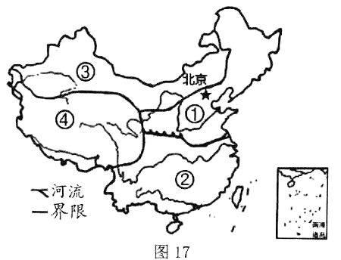

读“中国四大地理区域示意图”（图17），完成46－48题。

46．我国四大地理区域人口密度最小的是（ ）。

A．① B．② C．③ D④

47．我国不同的地理环境有不同的饮食习惯，下列

说法正确的是（ ）。

A．①地区的传统主食是白米饭

B．②地区的特色美食是烤全羊

C．③地区的传统美食是麻辣火锅

D．④地区的居民喜爱喝青稞酒

48．关于①、②区域分界线的说法正确的是（ ）。

A．暖暖温带与亚热带的分界线 B．农耕区与畜牧区的分界线

C．季风区与非季风区的分界线 D．半干早区与半湿润区的分界线

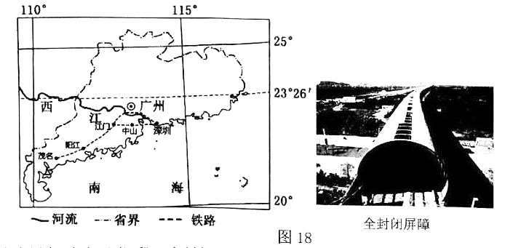深茂铁路是连接珠三角核心城市与粵西地区的第一条快速铁路。近日，一座长2公里、投资1．8亿元的拱形全封闭屏障在深茂铁路新会“小鸟天堂”段顺利完工。读图18，完成49－50题。

49．深茂铁路新会“小鸟天堂”段，全封闭屏障的主要作用是（ ）。

A．防沙尘暴 B．防晒防雨 C．防噪声 D．防台风

50．深茂铁路建成后，将会（ ）。

A．推动广东省各地经济均衡发展 B．促进珠三角人口向粤西地区迁移

C．加速珠江三角洲的矿产资源开发 D．带动广东西部地区的经济发展

**参考答案**

|  |  |  |  |  |  |  |  |  |  |  |
| --- | --- | --- | --- | --- | --- | --- | --- | --- | --- | --- |
| **题号** | **1** | **2** | **3** | **4** | **5** | **6** | **7** | **8** | **9** | **10** |
| **答案** | **B** | **A** | **C** | **D** | **A** | **B** | **D** | **C** | **C** | **B** |
| **题号** | **11** | **12** | **13** | **14** | **15** | **16** | **17** | **18** | **19** | **20** |
| **答案** | **A** | **B** | **C** | **D** | **B** | **A** | **C** | **C** | **D** | **B** |
| **题号** | **21** | **22** | **23** | **24** | **25** | **26** | **27** | **28** | **29** | **30** |
| **答案** | **B** | **C** | **C** | **A** | **D** | **D** | **B** | **A** | **D** | **C** |
| **题号** | **31** | **32** | **33** | **34** | **35** | **36** | **37** | **38** | **39** | **40** |
| **答案** | **B** | **A** | **A** | **C** | **D** | **A** | **A** | **A** | **B** | **C** |
| **题号** | **41** | **42** | **43** | **44** | **45** | **46** | **47** | **48** | **49** | **50** |
| **答案** | **D** | **A** | **B** | **A** | **B** | **D** | **D** | **A** | **C** | **D** |